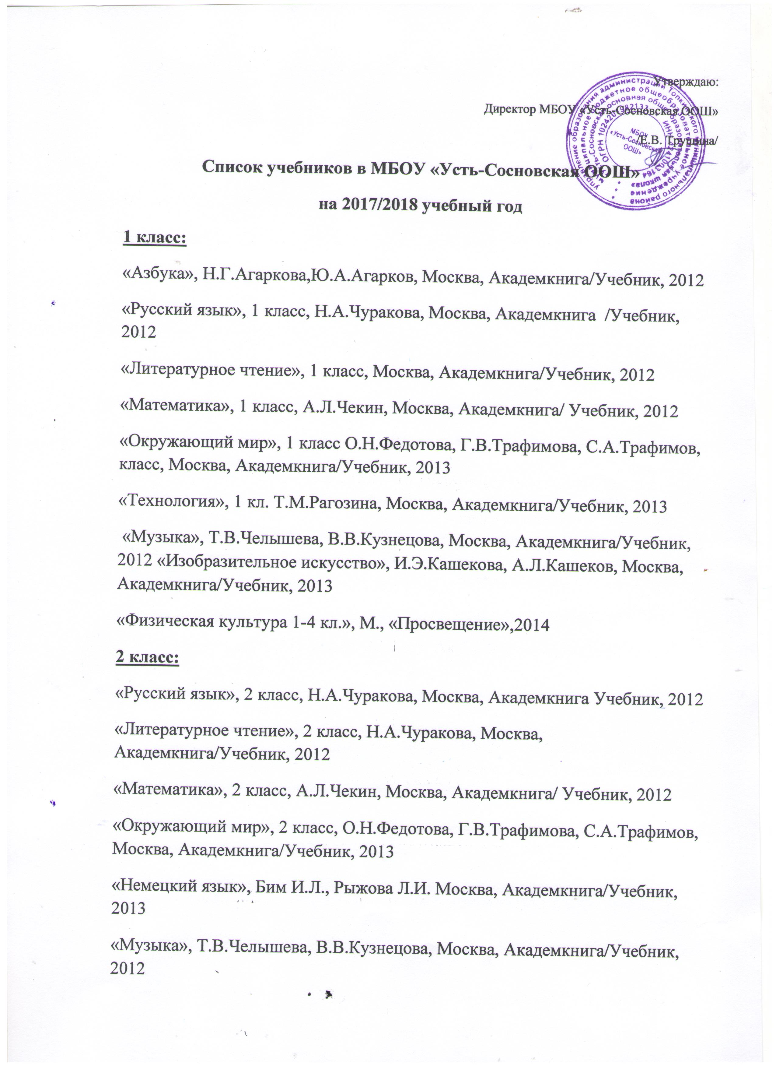
И.Э.Кашекова, А.Л.Кашеков, «Изобразительное искусство», Москва, Академкнига/Учебник, 2013
«Технология», Т.М.Рагозина, А.А.Гринёва, И.Л.Голованова, Москва, Академкнига/Учебник, 2013
«Информатика и ИКТ»,Е.П.Бененсон, А.Г.Паутова, Москва, Академкнига/ Учебник,2012
«Физическая культура 1-4 кл.», М., «Просвещение»,2014
3 класс:
«Русский язык», 3 класс, Н.А.Чуракова, Москва, Академкнига Учебник, 2012
«Литературное чтение», 3 класс, Н.А.Чуракова, Москва, Академкнига/Учебник, 2013
«Математика», 3 класс, А.Л.Чекин, Москва, Академкнига/ Учебник, 2013
«Окружающий мир», 3 класс, О.Н.Федотова, Г.В.Трафимова, С.А.Трафимов, Москва, Академкнига/Учебник, 2013
«Немецкий язык». Бим И.Л., Рыжова Л.И. Москва, Академкнига/Учебник, 2012
«Музыка», Т.В.Челышева, В.В.Кузнецова, Москва, Академкнига/Учебник, 2012
«Изобразительное искусство», И.Э.Кашекова, А.Л.Кашеков, Москва, Академкнига/Учебник, 2013
«Технология», Т.М.Рагозина, А.А.Гринёва, И.Л.Голованова, Москва, Академкнига/Учебник, 2013
«Информатика и ИКТ»,Е.П.Бененсон, А.Г.Паутова, Москва, Академкнига/ Учебник, 2012
«Физическая культура 1-4 кл.», М., «Просвещение»,2014
4 класс:
«Русский язык», 4 класс, М.Л. Каленчук, Н.А.Чуракова, Москва, «Просвещение» Академкнига/Учебник, 2013
«Литературное чтение», 4 класс, Н.А. Чуракова, Малаховская Г. М., Москва, «Просвещение», 2013
«Математика», 4 класс, А.Л. Чекин, Академкнига Москва, «Просвещение», 2013
«Окружающий мир», 4 класс, О.Н. Федотова, Г.В. Трофимова, Москва, «Просвещение», 2013
«Немецкий язык», 4 класс, Бим И.Л., Рыжова Л.И. Москва, «Просвещение», 2013
«Технология», Т.М.Рагозина, А.А.Гринёва, И.Л.Голованова, Москва, Академкнига/Учебник, 2013
«Музыка» Критская Е.Д., Сергеева Г.П., Шмагина Т.С., М., «Просвещение», 2013
«Изобразительное искусство» Неменский Б.Н., М., «Просвещение», 2013
«Основы православной культуры»,4 класс, Т.А. Костюкова, О.В. Воскресенский, К.В. Савченко, Т.Д. Шапошникова, Москва, «Дрофа», 2012
«Физическая культура 1-4 кл.», М., «Просвещение»,2014
5 класс:
«Русский язык» (в 2-х частях). Ладыженская Т.А., Баранов М.Т., Тростенцова Л.А. и др. М., «Просвещение», 2015
«Литература» (в 2-х частях), 5 класс, Коровина В.Я. и другие, Москва, «Просвещение», 2013
«Немецкий язык», 5класс, Бим И.Л., Рыжова Л.И. Москва, «Просвещение», 2013
«Математика», 5 класс, Мерзляк А.Г., Издательский центр «Вентана – Граф»
«История древнего мира», 5 класс, Вигасин А.Л., Г.И.Годер, И.С.Свенцицкая, Москва, «Просвещение»
«Введение в биологию», 5 класс, Плешаков А.А., Введенский Э.Л., М., «Русское слово» - Учебник, 2014
«География. Начальный курс», 5 класс, Летягин А.А., Москва, «Вентана-Граф», 2015
«Обществознание» под ред. Л.Н.Боголюбова, Л.Ф.Ивановой. Москва, «Просвещение», 2015
«Декоративно-прикладное искусство в жизни человека», 5 класс, Н.А.Горяева, О.В.Островская, под ред. Б.Н.Неменского М., «Просвещение».2011г.
6 класс:
«Русский язык» 6 класс Ладыженская Т.А., Баранов М.Т., Тростенцова Л.А. и др. М., «Просвещение», 2015
«Литература», 6 класс, Коровина В.Я. и другие, Москва, «Просвещение», 2013
«Немецкий язык», 6 класс, Бим И.Л., Садомова Л.В., Санникова Л.М. Москва, «Просвещение», 2013
«Математика», 6 класс, Виленкин Н.Я., Жохов В.И., Чесноков А., Шварцбурд С.И., Москва, «Мнемозина», 2015
«История средних веков», 6 класс, Агибалова Е.В., Г.М. Донской, под ред. Сванцидзе А.А. Москва, «Просвещение», 2011
«История России», 6 класс, Арсеньев М.М., Данилов А.А., под ред. Торкунова А.В. Москва, «Просвещение», 2012
«Обществознание», 6 класс, Боголюбов Л.Н. и другие, Москва, «Просвещение», 2015
«География», 6 класс, Летягин А.А., Москва, «Вентана – Граф», 2013
«Биология», 6 класс, Исаева Т.А., Романова Н.И., «Русское слово», 2014г.
«Искусство в жизни человека», 6 класс, Л.А.Неменская, под ред. Б.М.Неменского,М. «Просвещение», 2011г.
7 класс:
««Русский язык» 7 класс Ладыженская Т.А., Баранов М.Т., Тростенцова Л.А. и др. М., «Просвещение», 2015
«Литература», 7 класс, Коровина В.Я. и другие, Москва, «Просвещение», 2013
«Немецкий язык», 7 класс, Бим И.Л.,Садомова Л.В., Москва, «Просвещение», 2012
«Алгебра», 7 класс, Макарычев Ю.Н. и другие, Москва, «Просвещение», 2012
«Геометрия» 7-9Атанасян Л.С. и другие, Москва, «Просвещение», 2011
«История России», 7 класс,под ред. Торкунова А.В. Москва, «Просвещение», 2015
«История нового времени» 7 кл. Юдовская А.Я., Баранов П.А., Москва, «Просвещение», 2012
«Обществознание», 7класс, Боголюбов Л.Н. и другие, Москва, «Просвещение», 2013
«География.», 7 класс, Душина В.П., Смоктунович Т.Л., «Вентана-Граф», 2016
«Биология», 7 класс, Тихонова Е.Т., Романова Н.И.., Москва, «Русское слово», 2013
«Физика», Перышкин А.В., 7 класс, Москва, «Дрофа», 2011
«Изобразительное искусство»,7-8 класс, А.С.Питерских, Г.Е.Гуров, под ред. Б.М.Неменского,- М. «Просвещение» ,2011г.
8 класс:
«Русский язык. Теория», 5-9 класс Бабайцева В.В., Чеснокова Л.Д., Москва, «Дрофа», 2012
«Русский язык. Практика», 8 класс, Под редакцией Пичугова Ю.С., Москва, «Дрофа», 2011
«Русская речь», 8 класс, Никитина Е.И., Москва, «Дрофа», 2012
«Литература», 8 класс, Коровина В.Я. и другие, Москва, «Просвещение», 2013
«Немецкий язык», 8, класс, Бим И.Л., Садомова Л.В., Крылова Ж.Я.,Москва, «Просвещение», 2011
«Алгебра», 8, класс, Макарычев Ю.Н. и другие, Москва, «Просвещение», 2012
«Геометрия» 7-9,Атанасян Л.С. и другие, Москва, «Просвещение», 2012
«История России», 8 класс, Данилов А.А., Косулина Л.Г., Москва, «Просвещение», 2012
«Новая история 1500-1800» , 8 класс, Юдовская А.Я., Баранов П.А., Москва, «Просвещение», 2012
«Обществознание», 8 класс Боголюбов Л.Н. и другие, Москва, «Просвещение», 2013
«География России. Природа и население», 8 класс, А.И. Алексеева, Москва, «Дрофа», 2013
«Биология», 8 класс, В.С. Рохлов, С.Б. Трофимов, Москва, «Мнемозина», 2013
«Физика», Перышкин А.В., 8 класс, Москва, «Дрофа», 2013
«Химия», 8 класс, Габриелян О.С., Москва, «Дрофа», 2011
«Информатика» 8 класс, Н. Угринович ,Москва, БИНОМ, 2012
«Изобразительное искусство»,7-8 класс, А.С.Питерских, Г.Е.Гуров, под ред. Б.М.Неменского, -М. «Просвещение» ,2011г.
9 класс:
«Русский язык. Теория», 5-9 класс, Бабайцева В.В., Чеснокова Л.Д., Москва, «Дрофа»,
2012
«Русский язык. Практика», 9 класс, Под редакцией Пичугова Ю.С., Москва, «Дрофа», 2010
«Русская речь», 9 класс, Никитина Е.И., Москва, «Дрофа», 2011
«Литература», 9 класс, Коровина В.Я. и другие, Москва, «Просвещение», 2013
«Немецкий язык», 9 класс, Бим И.Л., Садомова Л.В., Москва, «Просвещение», 2012
«Алгебра», 9 класс, Макарычев Ю.Н. и другие, Москва, «Просвещение», 2012
«Геометрия» 7-9Атанасян Л.С. и другие, Москва, «Просвещение», 2013
«История России», 9 класс, Данилов А.А., Косулина Л.Г., Москва, «Просвещение», 2013
«Новейшая история 1918-1999», 9 класс, Сороко-Цюпа О.С., Москва, «Просвещение», 2012
«Обществознание», 9 класс Боголюбов Л.Н. и другие, Москва, «Просвещение», 2013
«География России. Хозяйство и географические работы», 9 класс, А.И. Алексеева, Москва, «Дрофа», 2013
«Биология», 9 класс, Т.Н. Ефимова, А.О. Шубин, Л.Н. Сухорукова (под ред. Андреевой) «Мнемозина», 2013
«Физика», Перышкин А.В., 9 класс, Москва, «Дрофа», 2011
«Химия», 9 класс, Габриелян О.С., Москва, «Дрофа, 2012
«Информатика», 9 класс, Н. Угринович, Москва, БИНОМ, 2013
«Изобразительное искусство», 9 класс,А.С.Питерских, Г.Е.Гуров, под ред. Б.М.Неменского, -М. «Просвещение» ,2011г.

